2012年云南省文山州事业单位公开招聘工作人员
考试大纲

为便于应试者充分了解2012年文山州事业单位公开招聘工作人员笔试，特制定本大纲。
一、考试内容
本次笔试科目为：《综合能力测试》和《综合基础知识》两个科目，全部采用闭卷考试的方式。
综合能力测试：客观性试题，考试时限120分钟，满分100分。
综合基础知识：客观性试题，考试时限120分钟，满分100分。

二、考试结构
1、综合能力测试
《综合能力测试》主要考察适应事业单位岗位要求的基本素质和能力要素，通过客观化纸笔测验方式进行。试题分为综合素质和职业能力两大部分，内容主要包括言语理解与表达、数理能力、判断推理、资料分析、公文、知觉速度与准备性、社会公德和职业道德、计算机应用基础知识。
(1)言语理解与表达：主要测试应试人员运用语言文字交流和思考、迅速而又准确地理解文字材料内涵的能力。
【例题】互联网怎样影响了我们的社会和生活，这看上去好像是个 的话题，每个人都能说上几句，但事实上，有几个人能把这个问题说清楚，说细致，说出点儿新意，说出点儿可意会不可言传的 ？
依次填入划横线部分最恰当的一项是：
A.见仁见智 理由 B.众说纷纭 道理
C.历久弥新 独见 D.老生常谈 妙处
【答案】D
【解析】“每个人都能说上几句”呼应“见仁见智、众说纷纭、老生常谈”，“可意会不可言传”呼应“妙处”。故选D。

(2)数理能力：主要测试应试人员理解、把握事物间量化关系和解决数量关系问题的能力，重点涉及数字和数据关系的分析、推理、判断、运算等。
①数字推理
【例题】1，5，7，37，（ ）
A．262 B．263 C．264 D．261
【答案】D
【解析】本题考查递推数列。从趋势上看数列变化越来越快，优先考虑乘积递推关系，可见7＝1×5+2，37＝5×7+2，接下来应是7×37+2，尾数是1，因此答案为D。
②数学运算
【例题】1×3， 2×2， 1×1， 2×3， 1×2， 2×1， 1×3， …，那么第四十项为（ ）
A．1×3 B．2×3 C．3×1 D．2×1
【答案】B
【解析】需要确定第四十项是多少，则需要归纳题干所给出的各项的特征，然后确定第四十项所应具备的特征。不难看出每项都是两个数相乘。第一个乘数依次是1、2、1、2、1、2、1……，即1、2循环，第四十项为偶数项，它的第一个乘数应是2；第二个乘数依次是3、2、1、3、2、1、3……，即3、2、1循环，40÷3=13……1，所以第四十项的第二个乘数应是3。第四十项是2×3，选择B。

(3)判断推理：主要测试应试人员对各种事物关系的分析推理能力，涉及对图形、语词概念、事物关系和文字材料的理解、比较、组合、演绎和归纳等。
①图形推理
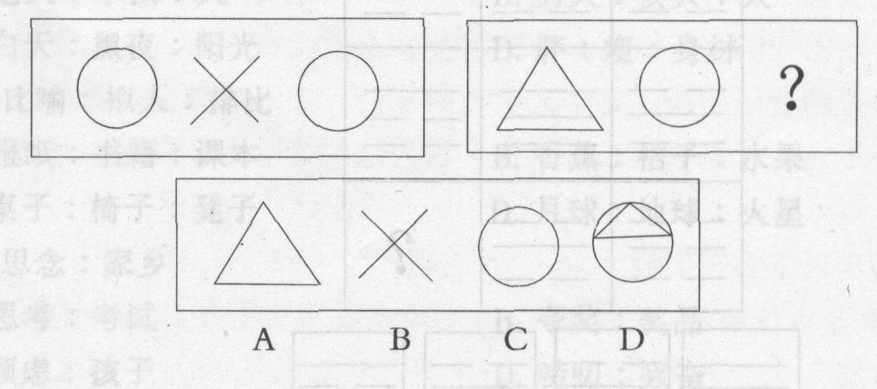
【答案】A
【解析】第一图形与第三图形对称，因此答案为A。
②定义判断
【例题】职权是由组织领导者的地位决定的一种具有强制性的法定权力。它有明确的范围，权力因职位不同而变化。
根据上述定义，下列属于职权的是( )。
A．如果A对B拥有权力，那么A就能影响B的一些行为，这种影响与职位无关
B.A对B具有强制性的决定权力，这种权力同A和B的个人因素无关
C.A的影响权力B一定会接受
D．既包括A的法定权力，也包括A的非法定权力
【答案】B
【解析】本题考查的关键点在于“具有强制性的一种法定权力”，具有客观性、强制性和法定性，不带有任何个人因素。因此答案为B。
③类比推理
【例题】元宵∶汤圆
Ａ．清明∶龙舟 Ｂ．冬至∶面条
Ｃ．重阳∶菊花 Ｄ．端午∶茱萸
【答案】C。
【解析】节日与特有民俗文化的关系。元宵节吃汤圆，重阳节赏菊花。端午节赛龙舟，冬至吃饺子或汤圆，重阳节插茱萸。
④逻辑判断
【例题】李娜心中的白马王子是高个子，相貌英俊，博士。她认识王威、吴刚、李强、刘大伟4位男士，其中有一位符合她所要求的全部条件。
(1)4位男士中，有3个高个子，2名博士，1人长相英俊；
(2)王威和吴刚都是博士；
(3)刘大伟和李强身高相同；
(4)李强和王威并非都是高个子。
请问谁符合李娜要求的全部条件？ ( )
A．刘大伟 B．李强 C．吴刚 D．王威
【答案】C
【解析】从“李强和王威并非都是高个子”中可推出：要么李强是高个子，要么王威是高个子，假设王威是高个子，那么李强就不是高个人，而“刘大伟和李强身高相同”，那么刘大伟也不是高个人，有4个人，但是有3个高个子，因此，王威不是高个子，李强才是高个子，排除D；从“2名博士”和“王威和吴刚都是博士”中，也可排除A、B；因此答案为C。
⑤事件排序
【例题】(1)鲜菜摆上货架 (2)给西红柿浇水 (3)建造玻璃暖房 (4)给炉子加煤炭 (5)采摘成熟果实
A．(1)一(5)一(2)一(4)一(3)
B．(5)一(2)一(1)一(3)一(4)
C．(3)一(4)一(2)一(5)一(1)
D．(1)一(2)一(3)一(5)一(4)
【答案】C
【解析】本题考查首尾事件。从条件可知，整个事件是讲造暖房培育鲜菜的过程，因此首事件为(3)建造玻璃暖房，尾事件为(1)鲜菜摆上货架,因此答案为C。

(4)资料分析：主要测试应试人员对各种形式的文字、图形、表格等资料的综合理解与分析加工的能力，这部分内容通常由数据性、统计性的图表数字及文字材料构成。
【例题】2001年-2007年中国普通中小学办学条件比较表
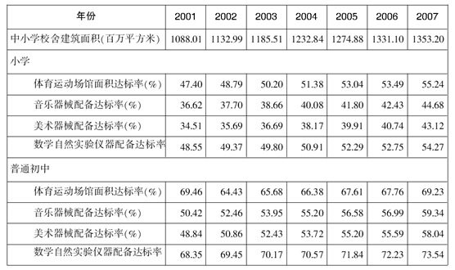
按2001-2007年的发展速度，以下判断正确的是：
A.到2010年，小学的办学条件将会进一步改善，但仍差于中学的办学条件
B.到2010年，小学的美术器械配备达标率将高于音乐器械配备达标率
C.到2010年，中小学校舍建筑面积将会大幅增加
D.到2010年，中小学的体育场馆面积将占到总校舍建筑面积的三分之一
【答案】A。
【解析】由表格可知，2001-2007年小学与初中的四项达标率仍有一段较大距离，且小学的四项达标率逐年上升，预计到2010年小学的四项达标率将进一步提高，但仍低于中学，A正确。

(5)公文：主要测试应试人员对公文的特点与功能、公文的种类、公文的文体与格式、公文写作基本要求、行文规则的掌握程度。
【例题】公文复核的重点是( )。
A．检查审批签发手续是否完备
B．是否规范地签注了发文意见、姓名和日期
C．阅读范围的级别限制是否清楚
D．紧急程度、保密等级是否合理
【答案】ABCD
【解析】复核，即文秘部门在公文正式印制前，对公文进行的全面系统的复查活动。复查工作重点是：检查审批签发手续是否完备，是否规范地签注了发文意见、姓名和日期，阅读范围的级别限制是否清楚，紧急程度、保密等级是否合理，印刷份数、发文字号是否有误，附件材料是否齐全，格式是否统一、规范，表达公文内容的各数据项目的结构格式是否规范等等。

(6)知觉速度与准备性：主要测试应试人员对事物的细微特征以及差异性进行快速、准确识别和判断的能力。
【例题】图例： 功德 市容 建设 立场 表达
供养 投入 违反 贯彻 承受
思考 信誉 风俗 网络 供奉
同符查找：资本 联系 思考 基本 风俗
A.1 B.2 C.3 D.4
【答案】B
【解析】题中只有“思考”、“风俗”两个词在词表中可以找到，故答案为B。

(7)社会公德与职业道德：主要测试应试人员对公民道德建设和道德规范的理解与把握。
【例题】关于社会公德，以下表述正确的有（ ）。
A．是全体公民在社会交往和公共生活中应该遵循的行为准则
B．涵盖了人与人、人与社会、人与自然之间的关系
C．以“文明礼貌、助人为乐、爱护公物、保护环境、遵纪守法”为主要内容
D．是整个社会道德体系的基础
【答案】ABCD
【解析】社会公德的内容是对公共生活中的方方面面提出的基本规范和要求。在我国现代社会中，社会公德的主要内容为：（1）文明礼貌；（2）助人为乐；（3）爱护公物；（4）保护环境；（5）遵纪守法。社会公德作为人类社会生活中最起码、最简单的行为准则，是和广大人民群众的切身利益密切相关的，是适应社会和人的需要而产生的。它对人们的社会生活具有特殊且广泛的社会作用。每个社会成员都应该自觉遵守社会公德。

(8)计算机应用基础知识：主要测试应试人员对计算机基础知识的运用能力。
【例题】下列属于应用软件的是（ ）。
A.WindowsXP B.DOS C.OICQ D.Linux
【答案】C
【解析】其余均属于系统软件。

※考试题型包括单项选择题、多选题、判断题、总题量为120题，答题时限120分钟，满分100分。

2、综合基础知识
《综合基础知识》主要测试应试者对公共基础知识的掌握程度和运用知识分析问题、解决实际问题的能力。考试内容为：
(1)文山壮族苗族自治州概况：文山壮族苗族自治州国家机构体系、文山壮族苗族自治州人民政府机构、云南省文山壮族苗族自治州自治条例、云南省文山壮族苗族自治州城镇规划管理条例、云南省文山壮族苗族自治州文山三七发展条例实施细则、文山壮族苗族自治州森林和野生动物类型自然保护区管理条例、文山壮族苗族自治州林业管理条例、云南省文山壮族苗族自治州水工程管理条例、文山州州情概况、中国共产党文山壮族苗族自治州第八次代表大会上的工作报告、2012年政府工作报告。
【例题】对文山州情说法错误的是（ ）
A. 文山，东北和东南与广西百色接壤，南部与越南接界，西南和西北与红河州相邻，北部和西北与曲靖相连
B. 土地总面积31456平方公里，耕地总面积3428282亩，占总面积的7.26%
C. 文山州地处云贵高原东南部
D. 文山壮族苗族自治州居住着10个民族
【答案】D
【解析】文山壮族苗族自治州居住着汉、壮、苗、彝、瑶、回、布依、傣、白、蒙古、仡佬11个民族，D项说法错误，因此答案为D。

(2)事业单位概述与改革：事业单位概述、事业单位人事制度改革、事业单位人员聘用制度、事业单位人员考核制度。
【例题】以下哪一个程序不是事业单位人员考核的程序（ ）
A.准备工作 B.实施工作 C.扫尾工作 D.推进工作
【答案】D
【解析】事业单位人员考核的程序主要分三个步奏，包括准备、实施、扫尾三项工作，推进工作不属于考核的程序，因此答案为D。

(3)政治理论：马克思主义哲学基本原理、毛泽东思想、邓小平理论、“三个代表”重要思想、科学发展观、中国特色社会主义理论体系。
【例题】毛泽东思想达到成熟的标志是( )。
A．人民战争思想的形成
B．中国革命基本问题的提出
C．农村包围城市、武装夺取政权道路理论的产生
D．新民主主义革命理论的完整论述
【答案】D
【解析】毛泽东思想达到成熟的标志是新民主主义理论科学体系的形成，因此答案为D。

(4)法律：法理学、宪法、行政法、民法、刑法、劳动合同法、经济法、诉讼法。
【例题】我国刑事诉讼中规定了刑事代理制度，下列人员中不能委托诉讼代理人的人员是( )。
A．自诉人的近亲属 B．附带民事诉讼的被告人
C．被害人的近亲属 D．申诉案件的申诉人
【答案】D
【解析】《刑事诉讼法》第40条规定：“公诉案件的被害人及其法定代理人或者近亲属，附带民事诉讼的当事人及其法定代理人，自案件移送审查起诉之日起，有权委托诉讼代理人。自诉案件的自诉人及其法定代理人，附带民事诉讼的当事人及其法定代理人，有权随时委托诉讼代理人。”可见，D项不符合题意，因此答案为D。

(5)经济：行政管理、经济常识；经济常识主要包括市场经济、社会主义市场经济、微观经济学基本概念、微观经济学基本理论、宏观经济学基本概念及理论。
【例题】在社会主义市场经济中，宏观调控与微观搞活的关系是（ ）
A.搞好宏观调控，微观自然搞活
B.完全对立，不可兼得
C.相辅相成，互相统一
D.微观搞活等于搞好了宏观调控
【答案】C
【解析】宏观调控可以为微观经济提供良好的运行环境，但微观经济能否健康运行还取决于经济组织的经营管理水平等内在因素；微观经济运行健康就会大大降低宏观调控的成本和难度，两者相辅相成，缺一不可，B项把两者对立起来是错误的。A项和D项只看一点，不及其余，也是错误的，因此答案为C。

(6)管理：公共管理概述、公共组织、公共政策、公共政策执行。
【例题】公共行政范式得以产生的直接动因为( )。
A．经济的发展 B．政治的推动
C．公共部门的改革 D．私人部门的改革
【答案】C
【解析】其他三项都是间接影响因素，公共部门的改革是推动公共行政范式产生的直接原因，因此答案为C。

(7)人文、科技、国情：人文常识、科技常识。
【例题】下列选项中，属于科学革命的是( )。
A．阿基米德发现浮力定律 B．伽利略发明望远镜
C．爱因斯坦提出相对论 D．哥白尼提出太阳中心说
【答案】D
【解析】科学革命是人类在对自然界及其发展规律的认识过程中产生的飞跃，A、B、C均属于技术革命，因此答案为D。

※考试题型为：单项选择题、多项选择题、判断题。
考试时限为120分钟，满分100分。

三、笔试作答要求
(一)《综合能力测试》和《综合基础知识》考试要求携带的作答工具有钢笔(蓝色或黑色的圆珠笔、签字笔)、2B铅笔和橡皮。《综合能力测试》试卷和《综合基础知识》试卷均要求在答题卡上作答，在试题本上作答一律无效。
所有考试必须在指定位置上填写自己的姓名和准考证号码等信息。

